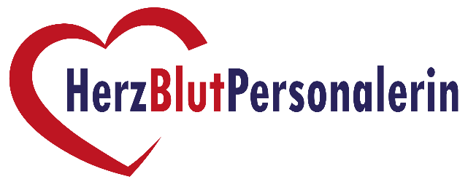

*Herzlich willkommen in der HR-Masterclass© 2020/2021.*

*Um die Gruppendynamik transparent zu leben würde ich mich freuen, wenn Du diesen kleinen Fragebogen, der* ***nur für die Gruppenmitglieder zugänglich sein wird****, ausfüllst. Es ist mir sehr wichtig, dass alle Personen sich vernetzen und sich kennenlernen.*

Mein Name:

Sabine Kooger

Hier mein Lieblingsbild:

Nicht unbedingt mein Lieblingsbild, aber ich bin so gut wie nie auf Bildern zu sehen, ich fotografiere lieber selber

Ein Bild, das draußen, Person, Mann, jung enthält.

Das Foto mag ich tatsächlich sehr gern! Aus Datenschutzgründen müsstest du meine zukünftige Vermieterin aber ausschneiden…

Ich arbeite zurzeit als: Personalreferentin in einem KMU mit ca. 340 MA

Die „Personalabteilung“ besteht aus mir (Vollzeit) und einer Kollegin mit einer halben Stelle

In der Branche: Mess- und Regeltechnik

Region: Nordhessen, bei Kassel

Meine Email-Anschrift:

s.kooger@web.de

*Vielen Dank, dass Du mitwirkst, dass die HR-Masterclass© offen, vertraulich und transparent gemeinsam arbeitet.*

*Herzlicher Gruss, Diana*